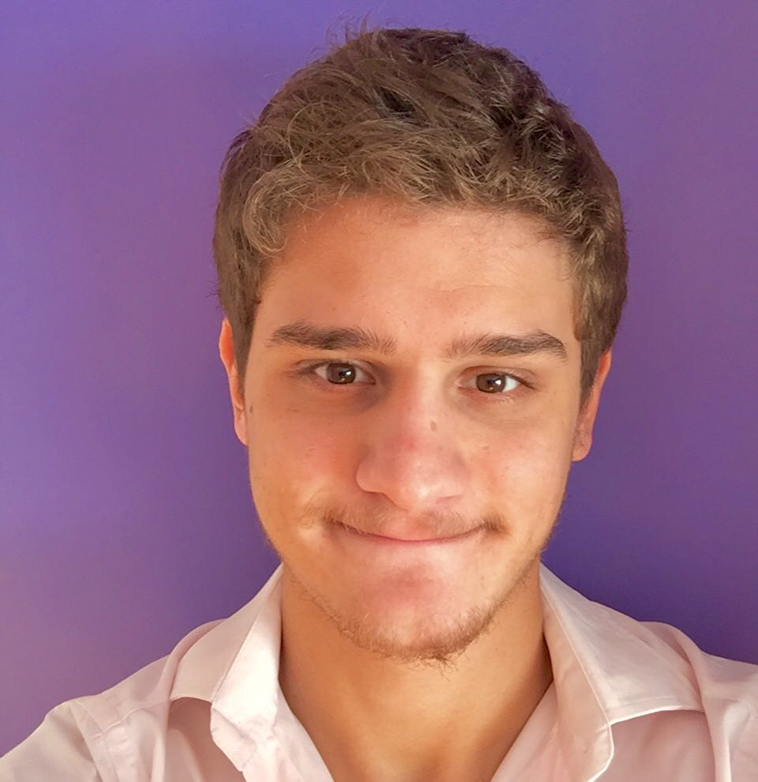
Currículum Vitae

DATOS PERSONALES:

Dante Tenenbaum
Capital Federal, 28 de abril de 1996 – edad 21 años
Barrio Santa Bárbara - Corredor Bancalari 3901, Troncos del Talar, Tigre
4101-3569
1568118719
dantetenenbaum@hotmail.com
Facebook: Dante Tenenbaum
Instagram: dantetenenbaum

DATOS ACADÉMICOS:

Estudios Secundarios:
Colegio San Marcos San Isidro (2008-2009)
Southern Cross School (2010-2013)
Bachillerato en Ciencias Naturales 2013

Estudios Universitarios:
Universidad Austral – Licenciatura en Comunicación Social (3er año – en curso)

CURSOS:

Club de Comunicación Institucional Universidad Austral (desde 2016) (Actual alumno encargado y capitán del club)
Club de Ficción Universidad Austral (desde 2016)
Club de Periodismo Universidad Austral (desde 2017)
Taller de escritura creativa y literatura, a cargo del profesor y poeta Ignacio Di Tulio
Taller de actuación en Arenga Club Artístico y Social

IDIOMAS:

Ingles :
IGCE (diploma ICE) – Universidad de Cambridge
AS (Language & Literature) – Universidad de Cambridge

DEPORTES:

Jugador de rugby en el San Isidro Club desde 2003

OTROS:

Administrador y creador en conjunto de Viajar En Palabras (blog de reseñas literarias)
INSTAGRAM: @viajarenpalabras
FACEBOOK: Viajar En Palabras

BLOG:

www.tregualectora.wordpress.com (blog literario, poético y fotográfico personal)

